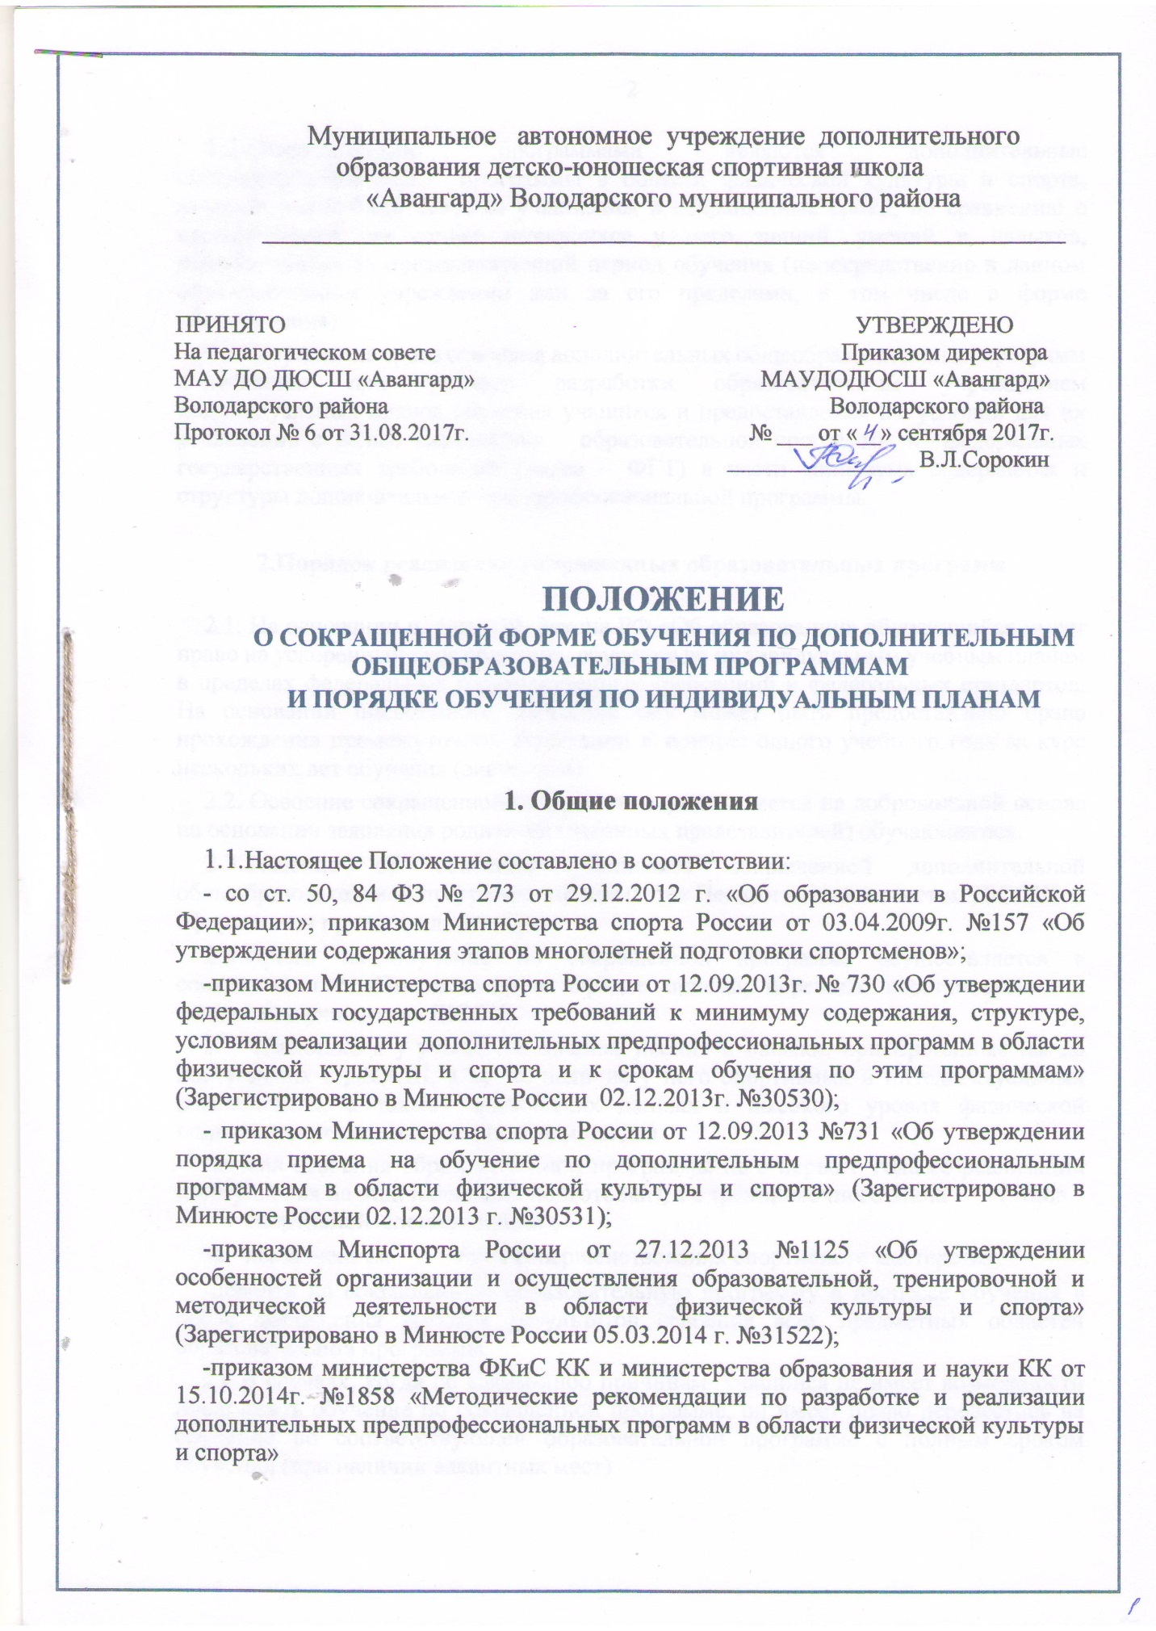

Муниципальное автономное учреждение дополнительного образования детско-юношеская спортивная школа
«Авангард» Володарского муниципального района
___________________________________________________________

ПРИНЯТО УТВЕРЖДЕНО
На педагогическом совете Приказом директора
МАУ ДО ДЮСШ «Авангард» МАУДОДЮСШ «Авангард» Володарского района Володарского района
Протокол № 6 от 31.08.2017г. № ___ от «__» сентября 2017г.
________________ В.Л.Сорокин

ПОЛОЖЕНИЕ
О СОКРАЩЕННОЙ ФОРМЕ ОБУЧЕНИЯ ПО ДОПОЛНИТЕЛЬНЫМ ОБЩЕОБРАЗОВАТЕЛЬНЫМ ПРОГРАММАМ
И ПОРЯДКЕ ОБУЧЕНИЯ ПО ИНДИВИДУАЛЬНЫМ ПЛАНАМ

- Общие положения
  - Настоящее Положение составлено в соответствии:
- со ст. 50, 84 ФЗ № 273 от 29.12.2012 г. «Об образовании в Российской Федерации»; приказом Министерства спорта России от 03.04.2009г. №157 «Об утверждении содержания этапов многолетней подготовки спортсменов»;
-приказом Министерства спорта России от 12.09.2013г. № 730 «Об утверждении федеральных государственных требований к минимуму содержания, структуре, условиям реализации дополнительных предпрофессиональных программ в области физической культуры и спорта и к срокам обучения по этим программам» (Зарегистрировано в Минюсте России 02.12.2013г. №30530);
- приказом Министерства спорта России от 12.09.2013 №731 «Об утверждении порядка приема на обучение по дополнительным предпрофессиональным программам в области физической культуры и спорта» (Зарегистрировано в Минюсте России 02.12.2013 г. №30531);
-приказом Минспорта России от 27.12.2013 №1125 «Об утверждении особенностей организации и осуществления образовательной, тренировочной и методической деятельности в области физической культуры и спорта» (Зарегистрировано в Минюсте России 05.03.2014 г. №31522);
-приказом министерства ФКиС КК и министерства образования и науки КК от 15.10.2014г. №1858 «Методические рекомендации по разработке и реализации дополнительных предпрофессиональных программ в области физической культуры и спорта»
  - Сокращенными программами являются дополнительные общеобразовательные программы в области физической культуры и спорта, которые могут быть освоены учащимися в сокращенные сроки, по сравнению с нормативными, на основе имеющихся у него знаний, умений и навыков, приобретенных за предшествующий период обучения (непосредственно в данном образовательном учреждении или за его пределами, в том числе в форме самообучения).
1.3.Сокращение срока освоения дополнительных общеобразовательных программ допускается при условии разработки образовательным учреждением индивидуальных планов обучения учащихся и предоставления им условий для их реализации с целью выполнения образовательной программы и федеральных государственных требований (далее – ФГТ) в части минимума содержания и структуры дополнительной предпрофессиональной программы.

2.Порядок реализации сокращенных образовательных программ

2.1. На основании п. 4 ст. 50 Закона РФ «Об образовании» обучающийся имеет право на ускоренный курс обучения, обучение по индивидуальным учебным планам в пределах федеральных государственных требований и федеральных стандартов. На основании письменного заявления ему может быть предоставлено право прохождения промежуточной аттестации в течение одного учебного года за курс нескольких лет обучения (экстерном).
2.2. Освоение сокращенной программы осуществляется на добровольной основе на основании заявления родителей (законных представителей) обучающегося.
  - Решение об освоении учащимися сокращенной дополнительной общеобразовательной программы принимается Педагогическим советом ДЮСШ и оформляется приказом директора
  - Приём на обучение по сокращённой программе осуществляется в соответствии с «Положением о порядке приема, перевода, восстановления и отчисления учащихся» ДЮСШ.
2.5. Имеющиеся у учащегося знания, умения и навыки, приобретенные им до поступления в ДЮСШ, а также наличие у него спортивных и интеллектуальных способностей, а также физических данных и высокого уровня физической подготовленности создают предпосылки для:
-начала освоения образовательной программы не с первого года ее реализации (поступления на этап начальной подготовки), а с тренировочного этапа (этапа спортивной специализации),
за исключением этапа совершенствования спортивного мастерства;
-перейти на сокращенную образовательную программу в процессе обучения в после достижения высоких результатов освоения всех предметных областей образовательной программы.
2.6.В случаях, когда по каким-либо причинам учащийся не имеет возможности продолжать обучение по сокращённой программе, он имеет право перевестись на обучение по соответствующей образовательной программе с полным сроком обучения (при наличии вакантных мест).
2.7.При зачислении в ДЮСШ на обучение по сокращенной программе последнее обязано ознакомить учащегося, родителей (законных представителей) с настоящим Положением, учебной программой по виду спорта.
2.8.Учащийся по сокращенной программе имеет право:
- получать необходимые консультации (в пределах 2 учебных часов) перед сдачей теоретического раздела программы;
-в период подготовки к прохождению промежуточной аттестации получать дополнительные консультации и методическую помощь по практическим разделам программы и спортивной подготовке;
-принимать участие в различных соревнованиях и конкурсах единолично и в составе сборной команды школы.
3. Условия реализации сокращенных программ

3.1. Возможность освоения дополнительной общеобразовательной программы по сокращенной форме обучения предоставляется как для вновь поступающих в ДЮСШ, так и для учащихся на этапе начальной подготовки или тренировочном этапе (этапе спортивной специализации).
3.2. Вновь поступающие учащиеся, изъявившие желание начать обучение позднее нормативного срока начала освоения дополнительной общеобразовательной программы, обязаны успешно пройти тестирование (вступительную аттестацию) по нормативам ОФП и СФП, обязательной технической программе (если таковое требуется в избранном виде спорта) и разрядным требованиям, соответствующим заявленному этапу и году обучения при условии соответствия возраста и персональном допуске врача.
3.3. Учащиеся в ДЮСШ указанное тестирование проходят в результате сдачи контрольно-переводных нормативов в ходе промежуточной аттестации, результаты которой соответствуют более высокому этапу подготовки при условии соответствия возраста и персональном допуске врача.
3.4. Вступительная аттестация проводится приемной комиссией по ходатайству тренера-преподавателя и оформляется протоколом сдачи контрольных нормативов, не имеет ограничения по срокам и может проводится в течение учебного года по мере необходимости.
3.5. На основании решения приемной комиссии, при наличии необходимых для приема документов, а также наличия вакантных мест, педагогический совет выносит решение о зачислении учащегося на соответствующий этап обучения.
3.6. Учащиеся в ДЮСШ, прошедшие промежуточную аттестацию, в ходе которой показали результаты, позволяющие им досрочно перейти на более высокий этап обучения, на основании решения приемной комиссии, решением педагогического совета могут быть зачислены на более высокий этап (год) обучения. Данное решение учитывается при составлении плана комплектования на следующий учебный год.
3.7. Процесс обучения в сокращенные сроки осуществляется на основе документов и учебных программ, действующих в ДЮСШ при реализации образовательных программ с полным сроком обучения.
3.5. Срок освоения сокращенных образовательных программ составляет не менее 3 лет.
- Планирование учебного материала и формы прохождения аттестации

  - Подготовка к сдаче текущей аттестации осуществляется в соответствии с индивидуальным планом подготовки учащегося, который разрабатывается тренером-преподавателем на основе учебной программы.
  - Сроки сдачи зачетов по индивидуально осваиваемым разделам учебной программы назначаются приказом директора и не могут совпадать со сроками прохождения промежуточной аттестации соответствующего этапа (года) обучения.
  - Для проведения текущей аттестации издается приказ директора о создании комиссии, в состав которой входит председатель комиссии, тренер-преподаватель и члены комиссии.
  - Результаты прохождения аттестации фиксируются итоговыми протоколами, которые подписываются всеми членами комиссии и утверждаются директором ДЮСШ .
  - Итоговые протоколы хранятся в ДЮСШ в течение 3 лет

- Требования к индивидуальным учебным планам

  - Индивидуальный учебный план разрабатывается на основании реализуемой программы и предусматривает для учащихся возможность подготовки к текущей аттестации по разделам учебной программы, а также сроков прохождения промежуточной и итоговой аттестации.
  - При обучении по индивидуальному учебному плану нормы ФГТ в части минимума содержания и структуры предпрофессиональной программы должны быть выполнены в полном объеме.
  - Индивидуальный учебный план разрабатывается для отдельного обучающегося или группы обучающихся на основе учебного плана дополнительных общеобразовательных программ ДЮСШ .
Он составляется на основе индивидуализации и вариативности учебных программ с учетом особенностей и образовательных потребностей конкретного учащегося или группы учащихся.
При построении индивидуального плана может использоваться модульный принцип, предусматривающий различные варианты сочетания предметных областей, входящих в учебный план дополнительных общеобразовательных программ ДЮСШ.
  - Целью формирования индивидуальных учебных планов является удовлетворение потребностей и поддержка талантливых детей путем выбора оптимального уровня этапа тренировочного процесса и дополнительной общеобразовательной программы обучения, соответствующей выбранному этапу спортивной подготовки, темпов и сроков их освоения; мотивация обучающихся на активную образовательную и тренировочную деятельность с учетом требований времени, их образовательных запросов и физических возможностей, условий образовательного процесса в ДЮСШ .
  - Основными задачами применения индивидуальных учебных планов являются:
- освоение дополнительных общеобразовательных программ ДЮСШ в ускоренные сроки;
- поддержка одаренных учащихся, создание для них возможности развивать способности, совершенствовать знания, умения, навыки через модули углубленной подготовки;
- создание условий для индивидуального физического и нравственного развития учащихся.
  - Индивидуальный учебный план отражает структуру общеобразовательной программы, установленную ФП, в части наименования предметных областей, форм проведения учебных занятий, проведения консультаций, промежуточной и итоговой аттестации учащихся с обозначением их форм и наименований. Учебный план определяет перечень, последовательность изучения предметных областей по годам обучения объем часов по каждой предметной области (максимальную, самостоятельную и аудиторную нагрузку обучающихся).
  - Учащийся, при достижении определенных результатов, по решению педагогического совета, может быть переведен на индивидуальный учебный план, который предусматривает дальнейшее развитие и совершенствование результатов обучающегося через индивидуальный подбор предметных областей программы, подбора учебной нагрузки, соотношение теоретических и практических часов.
  - В ходе обучения по индивидуальному учебному плану допускается его корректировка, которая производится тренером-преподавателем и доводится до сведения заместителя директора по учебно-спортивной работе и родителей (законных представителей) учащегося.
  - Применение индивидуального учебного плана осуществляется в следующем порядке:
- родители (законные представители) учащегося подают заявление на обучение по сокращенной форме обучения (индивидуальному учебному
плану);
- тренер-преподаватель, работающий с данным учащимся, готовит обоснование для предоставления ему индивидуального учебного плана;
- составляет индивидуальный учебный план в дополнение к основным утвержденным программам и готовит его к рассмотрению на педагогическом совете;
- заместитель директора по УВР осуществляет экспертизу индивидуального учебного плана обучающегося и готовит его к утверждению педагогическим советом ДIОСШ ;
- решение об освоении учащимися дополнительной общеобразовательной программы по индивидуальному учебному плану принимается Педагогическим советом и утверждается директором ДЮСШ.
- решение доводится до сведения учащегося и его родителей (законных представителей).
5.10.Сроки осуществления перечисленных выше действий и ответственные лица конкретизируются приказами директора ДЮСШ .
5.11.Занятия по реализации индивидуального учебного плана регулируют нормами организации образовательного процесса в ДЮСШ .

